Bùi Đức Anh_1150080126
Lớp 11_THMT
LAB 1: BẮT GÓI TIN TELNET - SSH
EXAMINING SSH & TELNET IN WIRESHARK

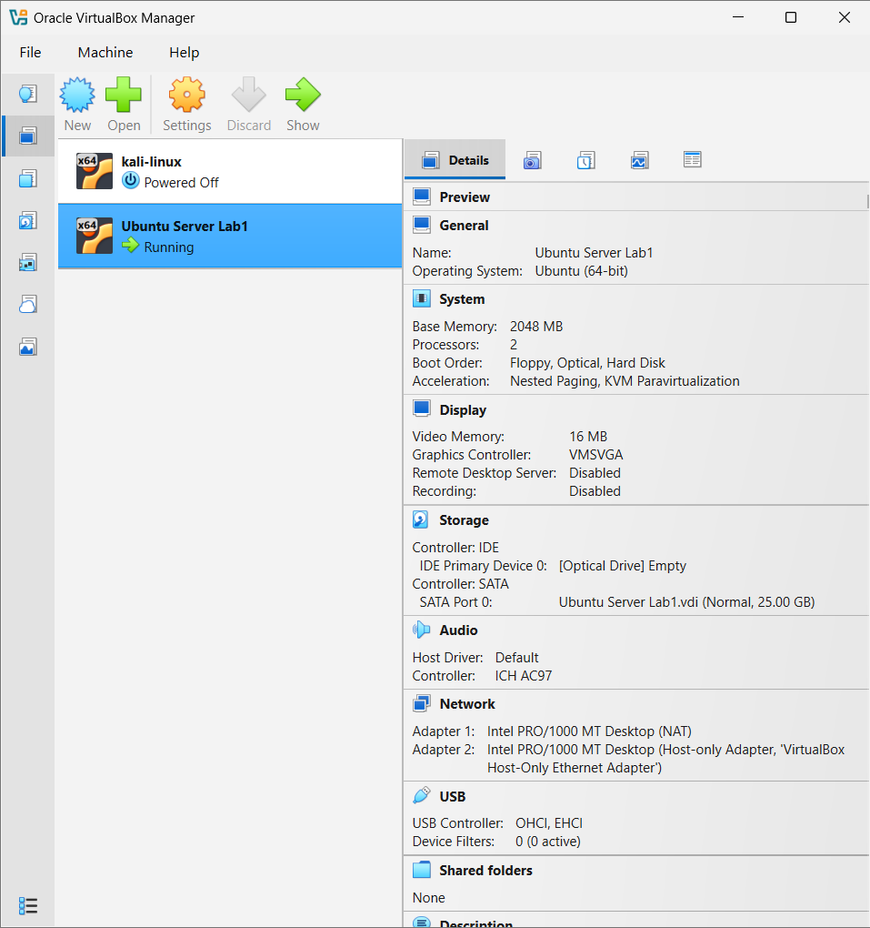
Đầu tiên em mở virtualbox và tạo máy ảo Ubuntu Server và sau đó bấm start để chạy máy ảo rồi tạo tài khoản rồi hoàn tất setup ubuntu
Ở ngay ubuntu cài telnet gõ lệnh:
sudo apt update
sudo apt install inetutils-telnetd
Bật Telnet bằng lệnh
sudo update-inetd --enable telnet
sudo systemctl restart inetutils-inetd
Kiểm tra Telnet đã mở port 23
sudo ss -ltn | grep ':23'
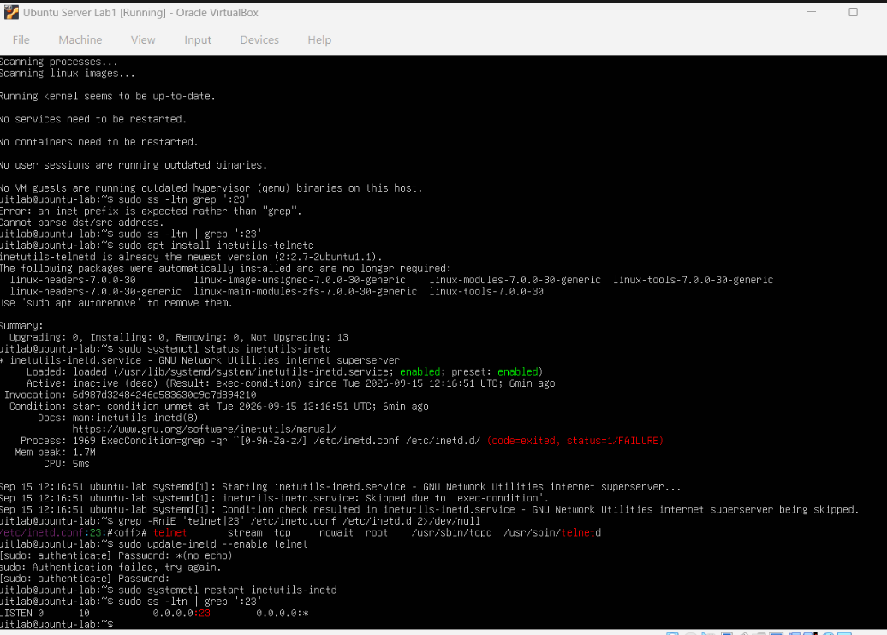
Trên Ubuntu Server, chạy
ip a
Và IP Server là
enp0s8
inet 192.168.56.101/24
Tiếp theo mở cmd nhập lệnh
Ipconfig
Sau đó nhập tiếp
ping 192.168.56.101
Nếu hiện ra như này
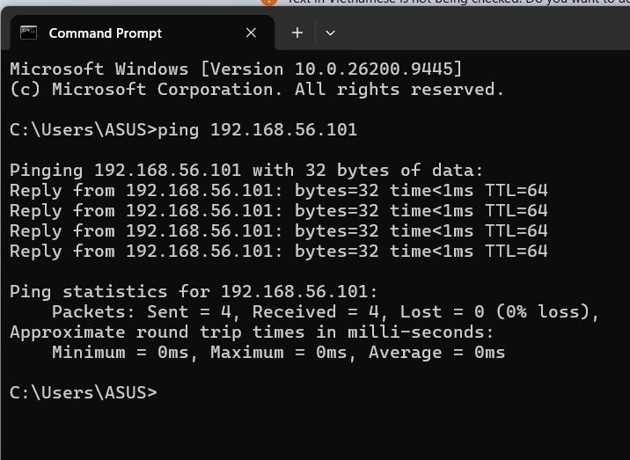
Thì Client đã kết nối thành công với Ubuntu Server
Tiếp theo: Kết nối Telnet
Trên cmd gõ lệnh
telnet 192.168.56.101 23
Rồi login vào
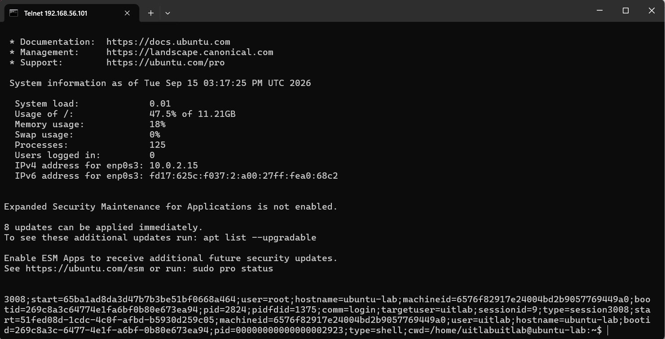
Sau đó mở Wireshark
Tìm card mạng Ethernet 2 rồi nháy đúp chuột phải vào Wireshark sẽ bắt đầu chạy và màn hình sẽ xuất hiện rất nhiều packet.
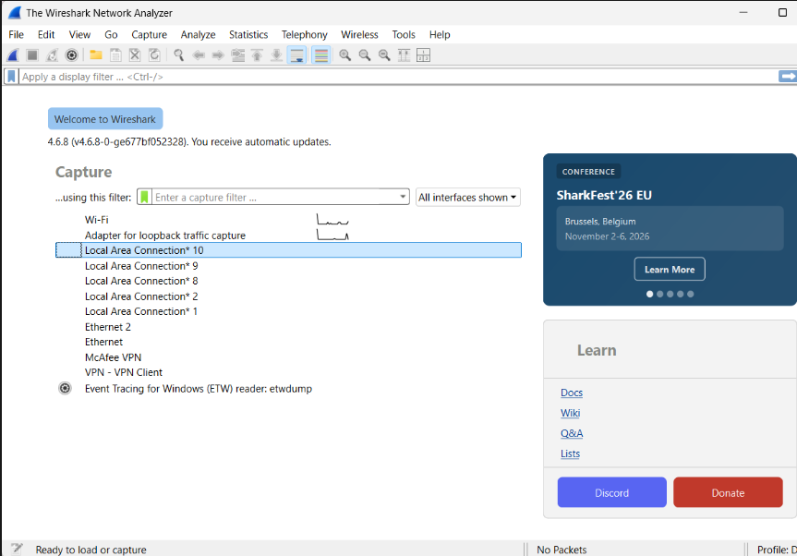
Quay lại cmd kết nối Telnet lại
telnet 192.168.56.101 23
Rồi login vào tiếp theo gõ lệnh
Whoami
Pwd
Sau đó quay lại Wireshark nhập
tcp.port == 23
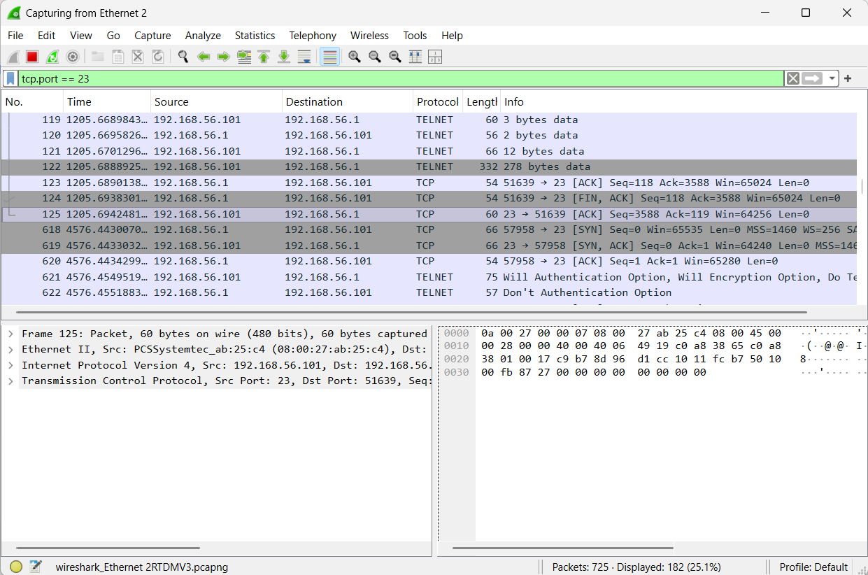
Tiếp đến tìm một dòng bất kỳ có Protocol = TELNET.click chuột phải vào đó chọn Follow → TCP Stream
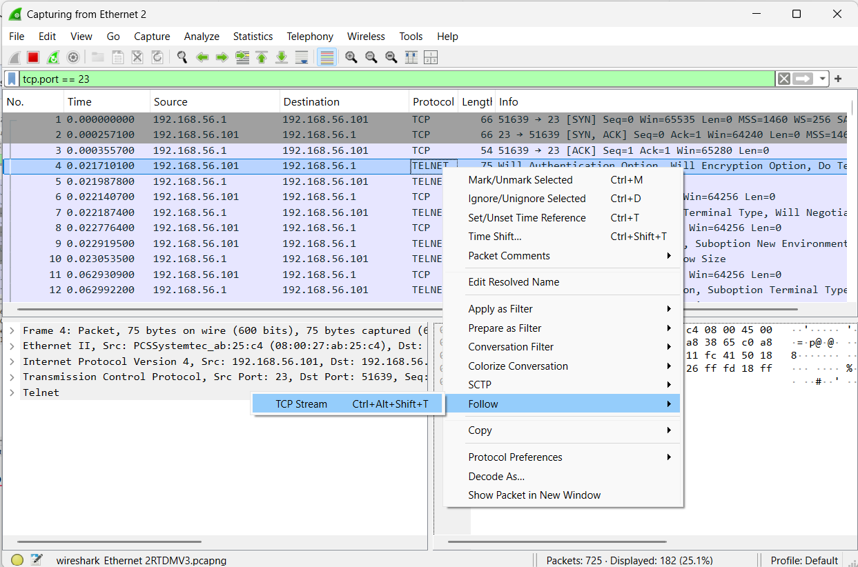
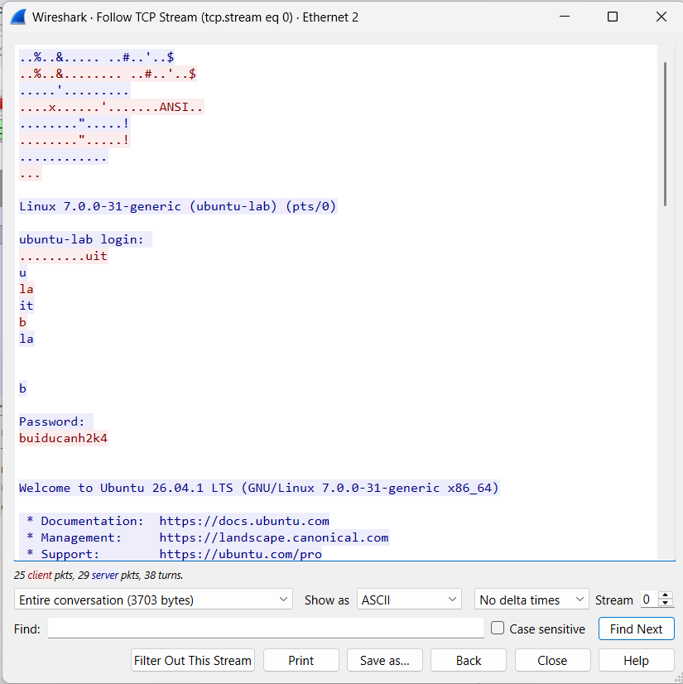
Tiếp theo kiểm tra SSH Server
Ở Ubuntu Server gõ lệnh
sudo systemctl status ssh
Sau đó trên cmd gõ lệnh
ssh uitlab@192.168.56.101
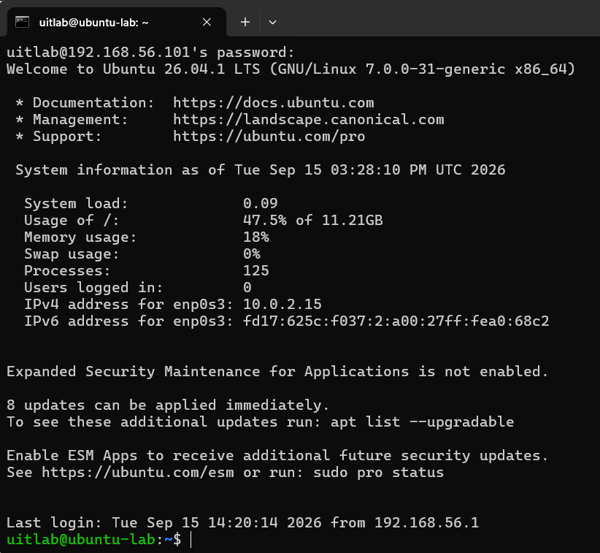
Sau đó quay lại wireshark gõ
tcp.port == 22
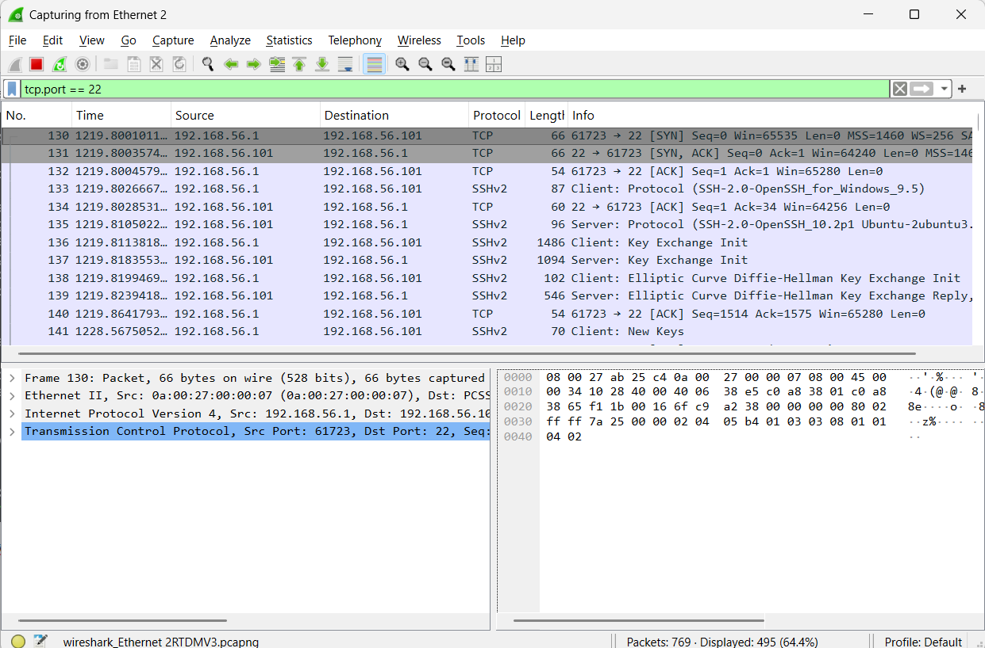
Tiếp theo click chuột phải vào đó chọn Follow → TCP Stream
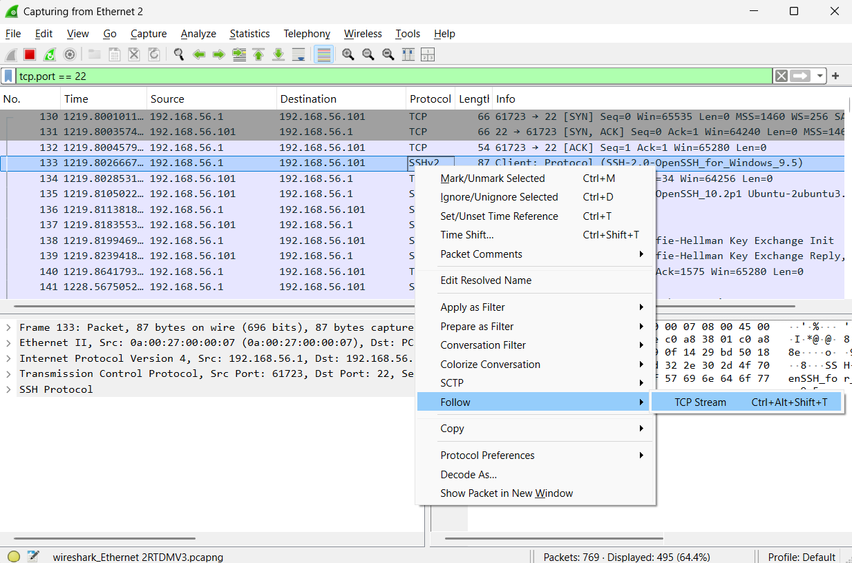
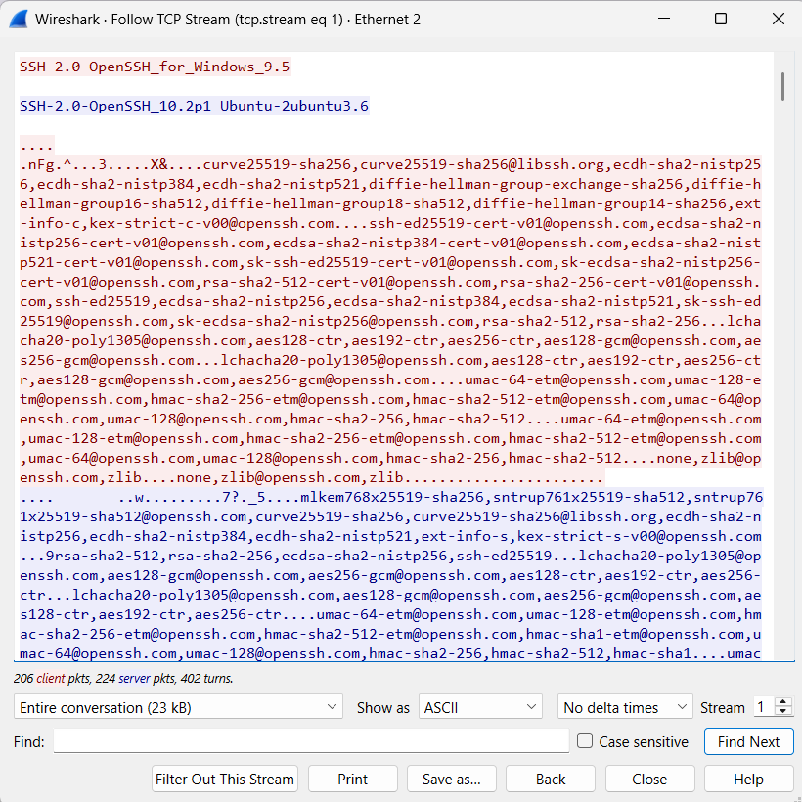
Link video trên ytb https://youtu.be/4QV-sXlEtaY?si=vuxCFcbbAU2vSzn9
Trả lời câu hỏi

Câu 1. Telnet và SSH là gì và được ứng dụng trong trường hợp nào?
Telnet là giao thức cho phép người dùng kết nối và điều khiển một máy tính từ xa thông qua mạng. Telnet thường sử dụng TCP port 23. Dữ liệu của phiên Telnet, bao gồm thông tin đăng nhập và nội dung trao đổi, được truyền dưới dạng plaintext nên không đảm bảo an toàn.
Telnet trước đây được sử dụng để quản trị máy chủ hoặc thiết bị mạng từ xa. Hiện nay Telnet hầu như không được sử dụng để quản trị hệ thống thực tế do vấn đề bảo mật. Trong bài thực hành, Telnet được sử dụng trong môi trường lab để quan sát nguy cơ lộ dữ liệu khi bắt gói tin.
SSH (Secure Shell) cũng là giao thức cho phép truy cập và quản trị máy tính từ xa nhưng được thiết kế với cơ chế mã hóa và xác thực an toàn hơn. SSH thường sử dụng TCP port 22.
SSH được sử dụng phổ biến để:
- Quản trị máy chủ từ xa.
- Đăng nhập vào Linux Server.
- Thực hiện lệnh từ xa.
- Truyền dữ liệu an toàn.
- Sao chép file thông qua các cơ chế như SCP/SFTP.

Câu 2. So sánh Telnet và SSH
Tiêu chí | Telnet | SSH
Port mặc định | TCP 23 | TCP 22
Mã hóa | Không | Có
Username/password | Có thể quan sát khi bắt đúng lưu lượng | Được bảo vệ trong phiên mã hóa
Lệnh thực hiện | Có thể bị quan sát | Được mã hóa
Tính toàn vẹn | Không có cơ chế bảo vệ mạnh như SSH | Có cơ chế bảo vệ toàn vẹn
Xác thực máy chủ | Không có cơ chế host-key như SSH | Có host-key
Mức độ bảo mật | Thấp | Cao hơn
Sử dụng thực tế | Chủ yếu trong lab/hệ thống cũ | Phổ biến trong quản trị hệ thống
Qua thực nghiệm, Telnet cho phép quan sát dữ liệu dạng plaintext khi dùng Wireshark và Follow TCP Stream, trong khi nội dung phiên SSH được mã hóa. Tài liệu Lab cũng xác định đây là kết quả so sánh chính cần quan sát.
Kết luận: SSH an toàn hơn Telnet và nên được sử dụng thay cho Telnet khi cần quản trị hệ thống từ xa.

Câu 3. Ngoài username/password, SSH còn có cách đăng nhập nào?
SSH hỗ trợ nhiều phương thức xác thực khác ngoài username/password, trong đó phổ biến và an toàn là:
Public-key authentication – xác thực bằng cặp khóa công khai/bí mật.
Nguyên lý:
- Người dùng tạo một cặp khóa:
  - Private key: giữ bí mật trên máy Client.
  - Public key: lưu trên Server.
- Khi đăng nhập SSH, Client chứng minh rằng mình sở hữu private key tương ứng.
- Server sử dụng public key đã đăng ký để xác minh.
- Private key không được gửi trực tiếp cho Server.

Câu 4. Phân tích Telnet và SSH theo Confidentiality, Integrity, Authentication
Có thể phân tích theo ba thuộc tính:

1. Confidentiality – Tính bí mật
Telnet: không mã hóa nội dung phiên. Khi bắt được đúng lưu lượng, thông tin đăng nhập và dữ liệu trao đổi có thể xuất hiện dạng plaintext.
SSH: mã hóa nội dung phiên nên người quan sát lưu lượng không thể đọc trực tiếp username, password và lệnh được truyền trong phiên.

2. Integrity – Tính toàn vẹn
Telnet: không cung cấp cơ chế bảo vệ mạnh để đảm bảo dữ liệu truyền không bị thay đổi mà người nhận không phát hiện.
SSH: sử dụng các cơ chế mật mã để bảo vệ tính toàn vẹn của dữ liệu trong phiên, giúp phát hiện việc dữ liệu bị thay đổi.

3. Authentication – Xác thực
Telnet: chủ yếu xác thực người dùng bằng username/password nhưng không cung cấp cơ chế xác thực máy chủ mạnh như host key của SSH.
SSH: hỗ trợ xác thực người dùng bằng password, public key và có cơ chế host key để xác minh máy chủ.
Kết luận: SSH bảo vệ cả kênh truyền và cung cấp cơ chế xác thực mạnh hơn, trong khi Telnet chủ yếu cung cấp khả năng truy cập từ xa nhưng không đảm bảo an toàn thông tin.

Câu 5. Dựa trên Wireshark, Telnet có thể bị quan sát/khôi phục thông tin gì? So sánh SSH
Trong quá trình thực hành Telnet, khi sử dụng Wireshark với bộ lọc:
tcp.port == 23
và thực hiện:
Analyze → Follow → TCP Stream
có thể quan sát được nội dung phiên Telnet ở dạng đọc được.
Trong kết quả thực nghiệm của em, Wireshark có thể quan sát được:
- Thông báo đăng nhập.
- Username.
- Password được truyền trong phiên.
- Nội dung banner đăng nhập.
- Các dữ liệu/lệnh được trao đổi trong phiên Telnet.

Đối với SSH
Khi bắt với:
tcp.port == 22
Wireshark vẫn cho thấy quá trình thiết lập kết nối và trao đổi gói tin SSH, nhưng nội dung phiên đã được mã hóa.
Do đó không thể đọc trực tiếp:
- Username.
- Password.
- Nội dung lệnh.
- Nội dung dữ liệu phiên.
Tài liệu thực hành cũng nêu rõ SSH vẫn quan sát được TCP/22, handshake, IP, kích thước và thời điểm gói tin, nhưng payload SSH đã được mã hóa.

Câu 6. Tại sao mật khẩu dài và phức tạp không khắc phục được điểm yếu Telnet?
Mật khẩu dài và phức tạp giúp tăng khả năng chống đoán hoặc brute-force mật khẩu, nhưng không giải quyết vấn đề Telnet truyền dữ liệu không mã hóa.
Trong thực nghiệm, khi bắt đúng lưu lượng Telnet và sử dụng Follow TCP Stream, dữ liệu phiên có thể xuất hiện dưới dạng plaintext.
Do đó, ngay cả khi sử dụng mật khẩu có:
- nhiều ký tự,
- chữ hoa/chữ thường,
- số,
- ký tự đặc biệt,
thì mật khẩu vẫn được truyền qua một kênh không mã hóa.
Tài liệu Lab cũng yêu cầu thay mật khẩu thành mật khẩu phức tạp hơn rồi lặp lại quá trình bắt gói để chứng minh rằng độ phức tạp của mật khẩu không bổ sung mã hóa cho Telnet.
Kết luận: vấn đề của Telnet nằm ở bảo mật kênh truyền, không chỉ nằm ở độ mạnh của mật khẩu.

Câu 7. SSH vẫn để lộ metadata gì? Rủi ro như thế nào?
Mặc dù nội dung SSH được mã hóa, Wireshark vẫn có thể quan sát một số metadata như:
- Địa chỉ IP Client.
- Địa chỉ IP Server.
- TCP port 22.
- Thời điểm truyền gói tin.
- Kích thước các gói tin.
- Số lượng gói tin.
- Quá trình TCP handshake.
- Quá trình SSH handshake/key exchange.
- Một số thông tin phiên bản/giao thức có thể xuất hiện trong giai đoạn bắt đầu kết nối.
Tài liệu Lab cũng yêu cầu quan sát chính các thông tin này khi phân tích SSH.

Rủi ro
Metadata có thể giúp kẻ tấn công:
- Biết máy nào đang giao tiếp với máy nào.
- Xác định Server đang cung cấp SSH.
- Xác định thời điểm có hoạt động quản trị.
- Phân tích lưu lượng và hành vi giao tiếp.
- Hỗ trợ các bước trinh sát tiếp theo.
Tuy nhiên, metadata này không đồng nghĩa với việc kẻ tấn công đọc được nội dung phiên SSH.

Câu 8. Host-key fingerprint có vai trò gì?
Host key là khóa nhận diện máy chủ SSH.
Khi Client kết nối SSH lần đầu, PuTTY hiển thị host-key fingerprint để người dùng kiểm tra và xác nhận máy chủ mà mình đang kết nối.
Mục đích là giúp người dùng phát hiện trường hợp đang kết nối tới một máy chủ giả mạo hoặc bị tấn công trung gian.
Trong tài liệu Lab, khi kết nối SSH lần đầu bằng PuTTY, sinh viên được yêu cầu kiểm tra host-key fingerprint trước khi chấp nhận.

Nếu chấp nhận mà không kiểm tra
Nếu người dùng cứ chọn Yes mà không xác minh fingerprint, trong một số tình huống kẻ tấn công có thể thực hiện Man-in-the-Middle (MITM).
Khi đó người dùng có thể tưởng rằng mình đang kết nối tới Server thật nhưng thực tế đang kết nối tới máy chủ giả mạo.
Kết luận: Không nên mặc định chấp nhận host key khi chưa xác minh nó phù hợp với máy chủ dự kiến.

Câu 9. Vì sao Attacker cùng mạng chưa chắc bắt được toàn bộ unicast?
Việc Attacker cùng mạng với Client và Server không có nghĩa là Attacker tự động nhìn thấy toàn bộ lưu lượng unicast.
Trong mạng chuyển mạch hiện đại, switch/virtual switch thường chỉ chuyển frame unicast đến đúng cổng hoặc máy đích thay vì phát cho tất cả các thiết bị.

Câu 10. Public-key authentication hoạt động như thế nào?
SSH hỗ trợ public-key authentication, là một phương thức xác thực an toàn hơn so với việc chỉ sử dụng mật khẩu.
Người dùng tạo một cặp khóa:
Private Key ← giữ bí mật ở Client
Public Key ← lưu trên Server
Hai khóa có quan hệ toán học với nhau.
Khi đăng nhập:
- Client yêu cầu xác thực.
- Server kiểm tra public key đã đăng ký cho tài khoản.
- Client chứng minh mình sở hữu private key tương ứng.
- Server xác minh bằng public key.
- Nếu xác minh thành công, Client được phép đăng nhập.
Private key không được gửi cho Server.

Ưu điểm
So với password:
- Không phải gửi password trong quá trình xác thực.
- Khó bị tấn công kiểu đoán mật khẩu.
- Có thể sử dụng khóa có độ dài mạnh.
- Có thể kết hợp với passphrase để bảo vệ private key.
- Thuận tiện khi quản trị nhiều Server.
Lưu ý: Public-key authentication không có nghĩa là tuyệt đối an toàn. Nếu private key bị đánh cắp và không được bảo vệ, kẻ tấn công có thể lợi dụng nó.
Câu 11. Đề xuất ít nhất 3 biện pháp hardening SSH
Tắt password authentication khi hệ thống đã cấu hình khóa đầy đủ
Giới hạn người dùng được phép SSH
Giới hạn SSH bằng firewall

